**生物科学技术学院赴湖南扬翔农牧公司开展访企拓岗活动**

汤顶

为进一步深化校企合作，推动产学研深度融合，贯彻落实国家“访企拓岗促就业”专项行动，开拓学院毕业生就业渠道和就业岗位，切实做好2025届毕业生就业工作，5月9日，生物科学技术学院党委书记朱杰辉带队前往湖南扬翔农牧公司开展访企拓岗暨名企行活动，党委副书记肖露、副院长黄超及学工组全体辅导员和毕业生代表参与此次活动。

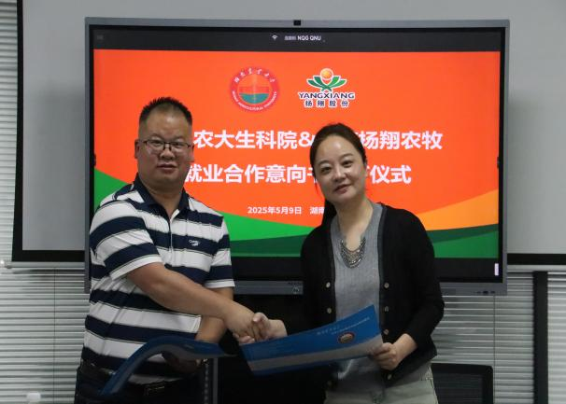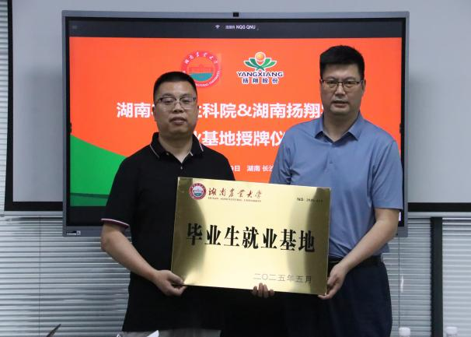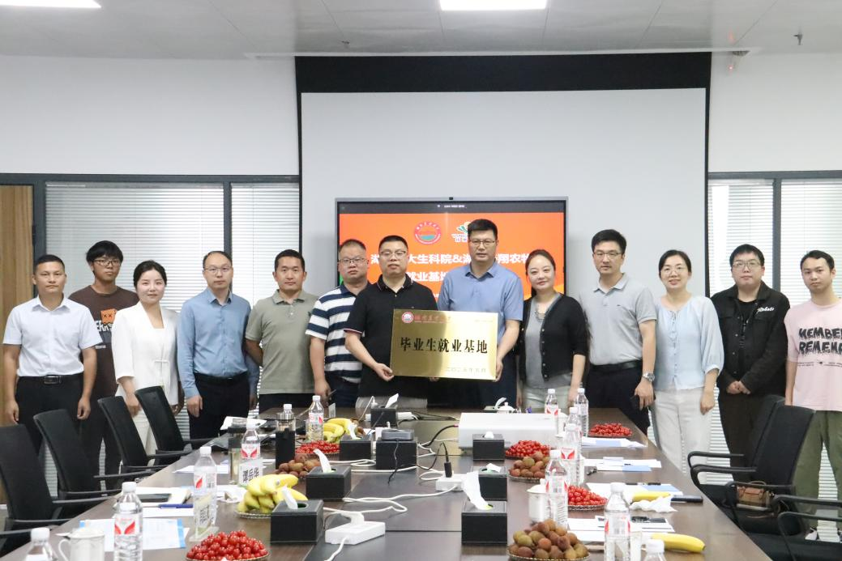

朱杰辉一行抵达湖南扬翔农牧公司，双方围绕人才培养、就业需求、产学研等进行深入探讨，公司董事长谭岳华等参加此次座谈。座谈会伊始，公司总经理贺春华作为05级生工专业校友表达了对母校昔日培养的感恩并对母校一行表示热烈欢迎；公司人力资源总监闫红亮详细介绍了公司的情况，目前公司正在重点推行“料养育宰一体化”模式，坚持“不拘一格用人才，能者上，庸者下”用人原则；朱杰辉介绍了学院的相关情况，并指出，学院始终坚持“以学生为中心”作为人才培养的核心目标，此次访问旨在深入了解企业用人需求，优化育人体系和课程体系；黄超补充介绍了学院专业和科研平台情况；肖露则就毕业生情况做了专题报告，表示学院将加强与公司的多方面的交流合作，更好服务学生成长成才和高质量就业。会上，肖露与贺春华签订了校企合作意向书，朱杰辉和谭岳华共同为“湖南农业大学生物科学技术学院-湖南扬翔农牧公司产学研合作基地”揭牌。

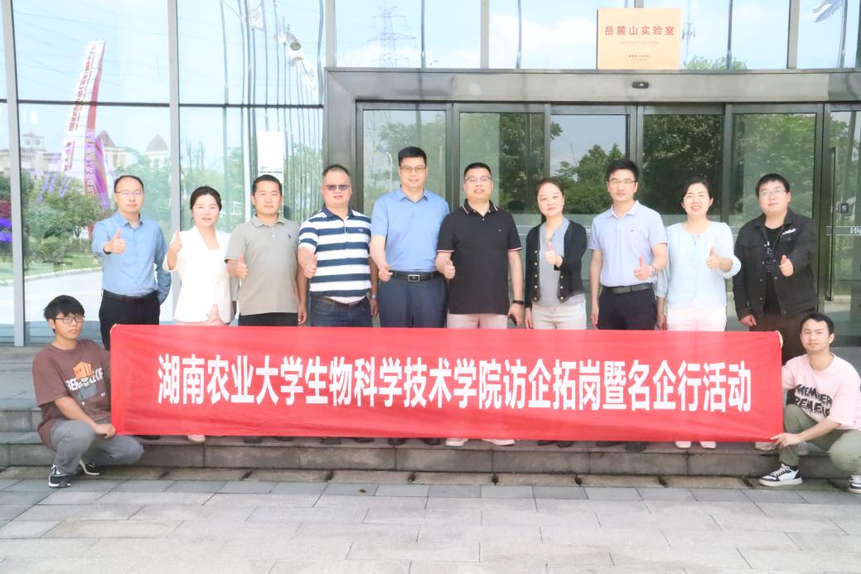

此次合作是湖南农业大学生物科学技术学院深化产学研融合的一次重要突破，同时也是为毕业生提供优质就业岗位和实践基地的又一重要举措。朱杰辉表示，未来将通过定期沟通，邀请优秀校友企业代表回母校开展经验交流会，进行多种形式合作，推动人才培养和企业需求精准对接，为企业科技创新输送人才，实现高质量就业。